प्रहरी प्रधान कार्यालय
प्रेस विज्ञप्ती
केन्द्रीय अनुसन्धान ब्यूरो
मिति:-२०७३।०८।१९ गते ।
“दण्डहिनता बिरुद्द CIB को अभियान”
" सालकको खपटा सहित मानिसहरु पक्राउ "

घटना विवरण :
वन्यजन्तुसँग सम्बन्धित अपराध अनुसन्धानका लागि केन्द्रीय अनुसन्धान व्यूरो महाराजगंज र क्षेत्रीय अनुसन्धान समूह नेपालगंजबाट खटिएको संयुक्त टोलीले मिति २०७३।०८।१८ गते जिल्ला बाँके कोहलपुर न.पा. वडा नं. २ बिशालनगरबाट संरक्षित वन्यजन्तु सालकको खपटा (तौल २० के.जी. ४०० ग्राम) सहित निम्न ठेगाना भएका निम्न मानिसहरुलाई पक्राउ गरी आवश्यक कानूनी कारवाहीको लागि बाँके राष्ट्रिय निकुञ्ज कार्यालय कोहलपुर बाँकेमा बुझाईएको ।

पक्राउ मानिसहरु :
- जिल्ला बाँके कोहलपुर न.पा. वडा नं. २ बिशालनगर बस्ने बर्ष ३३ को गणेश बहादुर बुढा ।
- जिल्ला दार्चुला गोकुलेश्‍वर गा.बि.स. वडा नं-७ बस्ने बर्ष १९ को धनी नाथ ।

वरामदी सामानहरु :
सालकको खपटा तौल २० के.जी. ४०० ग्राम
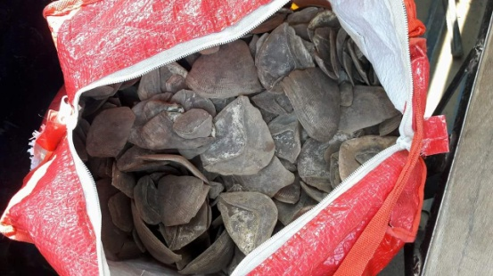

अपराध : राष्ट्रिय निकुञ्ज तथा वन्यजन्तु संरक्षण ऐन, २०२९ को दफा २६ (२) तथा अनुसूची १ भित्र पर्ने स्तनधारी (Mammals) जन्तु । हालै CITES ले यस जनावरलाई विश्‍वमा नै बढी व्यापार हुने जनावर भनी CITES को अनुसूची २ बाट १ मा चढाएको छ ।

दण्ड सजाय : संरक्षित वन्यजन्तु सालक मार्ने तथा गैरकानुनी रूपमा यसका अंगहरू खरिद बिक्री, ओसार पोसार, एवं तस्करी गर्नेलाई ४० हजारदेखि ७५ हजार रूपैया सम्म जरिवाना वा १ देखि १० वर्ष सम्म कैद वा दुवै सजाय तोकेको ।

थप जानकारीको लागि प्र.उ. मिरा चौधरी सम्पर्कको लागि ९८५१०९८४३१

